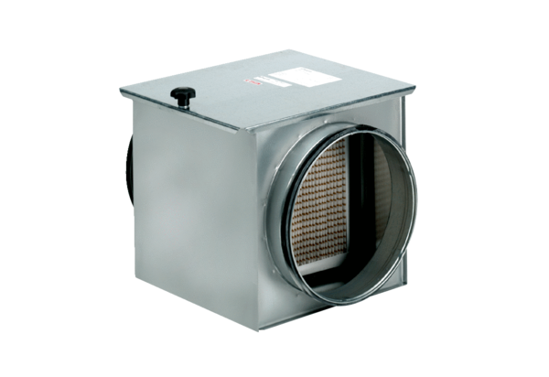Filtr powietrza TFE 20-7Opakowanie jednostkowe: 1 sztukaAsortyment: C
Numer artykułu: 0149.0053Producent: MAICO

